**Отчёт воспитательной работы в пришкольном лагере «Радуга» при МКОУ «Основная школа с. Русский Мелекесс»**

**День Памяти**

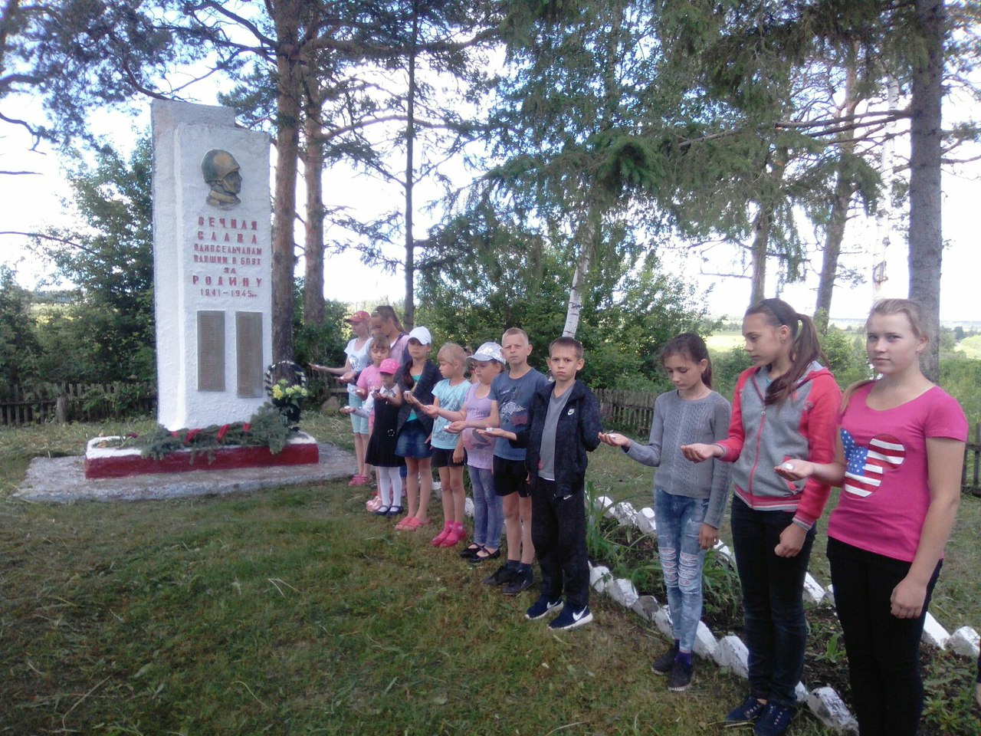

|  |  |  |
| --- | --- | --- |
| **22 июня** | **День памяти** | **10.00 -11.00**  Торжественная линейка”Священная война..” Возложение цветов к монументу Славы.  **12.00 -** Игры на свежем воздухе.  **12.00-13.30** - Трудовой десант |